**UNIVERSIDADE DO ESTADO DE SANTA CATARINA – UDESC**

**CEAVI**

**Engenharia de Software**

Documento Projeto Integrador III

**[Search Hub] [1.0]**

Lucas Pietro Biasi Rayzer

**Ibirama**

**2024**

# 

**1. INTRODUÇÃO 3**

**2. VISÃO GERAL DO SISTEMA 3**

**3. REGRAS DE NEGÓCIO (RN) 4**

**4. REQUISITOS FUNCIONAIS (RF) – NÍVEL USUÁRIO 6**

**5. REQUISITOS NÃO FUNCIONAIS (RNF) – NÍVEL USUÁRIO 8**

**6. DIAGRAMA DE CASOS DE USO 9**

**7. REQUISITOS FUNCIONAIS (RF) – NÍVEL SISTEMA (DETALHAMENTO DE CASOS DE USO) 10**

**8. DIAGRAMA DE CLASSES 15**

**9. DIAGRAMA DE CLASSES PARA ARQUITETURA DO SISTEMA 16**

**10. DIAGRAMA ENTIDADE-RELACIONAMENTO 17**

**11. MATRIZ DE RASTREABILIDADE 18**

**12. MENSAGENS DO SISTEMA (MSG) 19**

**13. PROTÓTIPOS DE TELA 20**

**14. REPOSITÓRIO DO PROJETO 29**

# 

# **INTRODUÇÃO**

Este documento descreve o escopo do projeto desenvolvido na disciplina de Projeto Integrador 3, que tem como objetivo a criação de um Sistema de Gerenciamento de Projetos de Pesquisa. Este sistema será uma plataforma web destinada a facilitar a gestão de projetos acadêmicos, desde a concepção até a conclusão, com foco na organização e no acompanhamento de tarefas, documentos e prazos. O sistema é projetado para atender às necessidades de administradores, coordenadores e alunos, proporcionando um ambiente colaborativo e eficiente para a execução de projetos de pesquisa.

# **VISÃO GERAL DO SISTEMA**

O Sistema de Gerenciamento de Projetos de Pesquisa oferece uma solução abrangente e intuitiva para a administração de projetos acadêmicos. A plataforma permite que os usuários, classificados em três categorias principais: admin, coordenador e aluno, o sistema tem objetivo que haja interação de maneira eficiente para gerir projetos e tarefas associadas.

* **Admin**: O administrador tem permissão para cadastrar coordenadores e gerenciar acessos, garantindo a segurança e a privacidade dos dados. Além disso, pode gerar relatórios personalizados e monitorar todas as equipes e projetos em andamento.
* **Coordenador**: Responsável pela criação e gestão de projetos, o coordenador pode adicionar alunos, atribuir tarefas, monitorar prazos e gerenciar documentos. A plataforma oferece ferramentas para acompanhar o progresso das tarefas e gerar relatórios que auxiliam na tomada de decisões.
* **Aluno**: O aluno pode acessar os projetos e tarefas atribuídas a ele, visualizar os prazos e detalhes das tarefas, e enviar arquivos relacionados. O sistema permite que o aluno adicione comentários e acompanhe o status do projeto, promovendo um ambiente de aprendizado e colaboração.

A interface do sistema é projetada para ser clara e funcional, permitindo que todos os usuários gerenciem e acompanhem projetos de forma eficiente. O sistema também inclui funcionalidades como geração de notificações sobre prazos e a visualização de históricos de alterações, assegurando a transparência e o acompanhamento detalhado de cada etapa do projeto.

Este projeto visa não apenas organizar e simplificar o gerenciamento de projetos de pesquisa, mas também fomentar um ambiente colaborativo, onde coordenadores e alunos possam trabalhar juntos de forma eficiente e produtiva.

# **REGRAS DE NEGÓCIO (RN)**

Esta seção apresenta a lista de regras de negócio do sistema, descritos na tabela 01 a seguir.

| **ID** | **RF** | **Descrição** | **Versão** | **Data** | **Eng. de Req. Responsável** |
| --- | --- | --- | --- | --- | --- |
| **RN01** | RF01 | Para cadastrar um usuário devem ser fornecidos os dados descritos em ED01. | 1.0 | 27/11 | Lucas Rayzer |
| **RN02** | RF02 | O sistema deve autenticar os usuários registrados, verificando se as credenciais fornecidas são válidas. | 1.0 | 27/11 | Lucas Rayzer |
| **RN03** | RF03 | O sistema deve permitir que apenas usuários autenticados possam cadastrar, editar ou excluir projetos, de acordo com permissões. | 1.0 | 27/11 | Lucas Rayzer |
| **RN04** | RF03 RF04 | O sistema deve garantir que todos os prazos dos projetos sejam monitorados. | 1.0 | 27/11 | Lucas Rayzer |
| **RN05** | RF03 RF04 | Somente usuários com permissões adequadas podem acessar, editar ou excluir documentos relacionados aos projetos. | 1.0 | 27/11 | Lucas Rayzer |
| **RN06** | RF05 | O sistema deve garantir que alterações de cada projeto sejam registradas, as mudanças em prazos, equipe e documentos. | 1.0 | 27/11 | Lucas Rayzer |
| **RN07** | RF06 | O prazo da tarefa deve ser enfatizado dentro da aplicação | 1.0 | 27/11 | Lucas Rayzer |
| **RN08** | RF07 | O sistema deve gerar um relatório de progresso para cada projeto com base nos dados inseridos, apresentando dados relevantes para tomada de decisão. | 1.0 | 27/11 | Lucas Rayzer |
| **RN09** | RF08 | O sistema deve permitir que os usuários adicionem novas tarefas. | 1.0 | 27/11 | Lucas Rayzer |
| **RN10** | RF09 | O sistema deve permitir que os usuários alterem o status do projeto e/ou tarefa conforme permissões. | 1.0 | 27/11 | Lucas Rayzer |
| **RN11** | RF10 | As permissões de acesso devem ser controladas para garantir a segurança e privacidade dos dados dos projetos. | 1.0 | 27/11 | Lucas Rayzer |
| **RN12** | RF11 | O sistema deve calcular e exibir a barra de progresso do projeto com base no andamento das tarefas cadastradas. | 1.0 | 27/11 | Lucas Rayzer |
| **RN13** | RF12 | O sistema deve permitir a criação de checklists dentro das tarefas, com itens específicos que devem ser concluídos para marcar a tarefa como finalizada. | 1.0 | 27/11 | Lucas Rayzer |
| **RN14** | RF13 | O sistema deve verificar se o projeto está finalizado antes de permitir a geração de relatórios. | 1.0 | 27/11 | Lucas Rayzer |
| **RN15** | RF14 | O sistema deve garantir que todas as tarefas estejam concluídas antes de permitir que o projeto seja marcado como finalizado. | 1.0 | 27/11 | Lucas Rayzer |
| **RN16** | RF15 | O sistema deve permitir que o coordenador gerencie os membros cadastrados na aplicação para incluí-los ou removê-los de projetos de pesquisa. | 1.0 | 27/11 | Lucas Rayzer |
| **RN17** | RF16 | O sistema deve permitir que o administrador cadastre usuário do tipo coordenador na plataforma. | 1.0 | 27/11 | Lucas Rayzer |
| **RN18** | RF17 | O sistema deve permitir que o administrador execute relatório com períodos personalizados. | 1.0 | 27/11 | Lucas Rayzer |

Tabela 01 – Regras de negócio.

# **REQUISITOS FUNCIONAIS (RF) – NÍVEL USUÁRIO**

Essa seção lista os requisitos funcionais do sistema em nível de usuário, descritos na tabela 02 a seguir.

| ID | RN | Descrição | Versão | Data | Fonte | Engenheiro de Requisitos responsável | Status |
| --- | --- | --- | --- | --- | --- | --- | --- |
| RF01 | **RN01** | O sistema deve permitir que o usuário mantenha seu cadastro. | 1.0 | 27/11 | Ata dia 27/11 | Lucas Rayzer | Concluído |
| RF02 | **RN02** | O sistema deve permitir que o usuário mantenha seu login. | 1.0 | 27/11 | Ata dia 27/11 | Lucas Rayzer | Concluído |
| RF03 | **RN03**  **RN04 RN05** | O sistema deve exibir uma lista de todos os projetos, assim como as funções relacionadas. | 1.0 | 27/11 | Ata dia 27/11 | Lucas Rayzer | Concluído |
| RF04 | **RN04**  **RN05** | O sistema deve permitir o upload e gerenciamento de documentos relacionados aos projetos. | 1.0 | 27/11 | Ata dia 27/11 | Lucas Rayzer | Concluído |
| RF05 | **RN06** | O sistema deve manter um histórico das alterações feitas nos projetos. | 1.0 | 27/11 | Ata dia 27/11 | Lucas Rayzer | Removido |
| RF06 | **RN07** | O sistema deve exibir badges conforme os o andamento da tarefa, sendo eles concluídos, em andamento, atrasados ou em análise. | 1.0 | 27/11 | Ata dia 27/11 | Lucas Rayzer | Concluído |
| RF07 | **RN08** | O sistema deve gerar relatórios de progresso para os projetos, assim, auxiliando na tomada de decisões. | 1.0 | 27/11 | Ata dia 27/11 | Lucas Rayzer | Concluído |
| RF08 | **RN09** | O sistema deve permitir que o coordenador adicione novas tarefas. | 1.0 | 27/11 | Ata dia 27/11 | Lucas Rayzer | Concluído |
| RF09 | **RN10** | O sistema deve permitir que o usuário altere o status da tarefa. | 1.0 | 27/11 | Ata dia 27/11 | Lucas Rayzer | Concluído |
| RF10 | **RN11** | O sistema deve gerenciar as permissões de acesso para diferentes tipos de usuários. | 1.0 | 27/11 | Ata dia 27/11 | Lucas Rayzer | Concluído |
| RF11 | **RN12** | O sistema deve gerar uma barra de progresso com base no andamento das tarefas. | 1.0 | 27/11 | Ata dia 27/11 | Lucas Rayzer | Concluído |
| RF12 | **RN13** | O sistema deve permitir a criação de checklists dentro das tarefas, detalhando subtarefas ou itens específicos relacionados àquela tarefa. | 1.0 | 27/11 | Ata dia 27/11 | Lucas Rayzer | Removido |
| RF13 | **RN14** | O sistema deve garantir que um relatório só será gerado quando um projeto for finalizado. | 1.0 | 27/11 | Ata dia 27/11 | Lucas Rayzer | Concluído |
| RF14 | **RN15** | O sistema deve garantir que o projeto não seja finalizado sem que todas as tarefas sejam concluídas. | 1.0 | 27/11 | Ata dia 27/11 | Lucas Rayzer | Concluído |
| RF15 | **RN16** | O sistema deve permitir o gerenciamento de membros em projetos de pesquisa. | 1.0 | 27/11 | Ata dia 27/11 | Lucas Rayzer | Concluído |
| RF16 | **RN17** | O sistema deve permitir que o administrador cadastre o coordenador. | 1.0 | 27/11 | Ata dia 27/11 | Lucas Rayzer | Concluído |
| RF17 | **RN18** | O sistema deve permitir que o administrador gere relatórios. | 1.0 | 27/11 | Ata dia 27/11 | Lucas Rayzer | Concluído |

Tabela 02 - Requisitos Funcionais.

# **REQUISITOS NÃO FUNCIONAIS (RNF) – NÍVEL USUÁRIO**

Essa seção lista os requisitos não funcionais do sistema em nível de usuário, descritos na tabela 03 a seguir.

| ID | Descrição | Versão | Data | Fonte | Engenheiro de Requisitos responsável | Status |
| --- | --- | --- | --- | --- | --- | --- |
| RNF01 | A interface do usuário deve ser desenvolvida utilizando o framework React. | 1.0 | 27/11 | Ata dia 27/11 | Lucas Rayzer | Concluído |
| RNF02 | O backend do sistema deve ser implementado utilizando o framework Java Spring Boot. | 1.0 | 27/11 | Ata dia 27/11 | Lucas Rayzer | Concluído |
| RNF03 | Os dados recebidos e enviados ao sistema devem ser armazenados e administrados através do banco de dados PostgreSQL | 1.0 | 27/11 | Ata dia 27/11 | Lucas Rayzer | Concluído |
| RNF04 | O sistema deve ser desenvolvido em formato de plataforma web, acessível por meio de navegadores compatíveis. | 1.0 | 27/11 | Ata dia 27/11 | Lucas Rayzer | Concluído |
| RNF05 | O sistema deve expor uma API RESTful para comunicação entre o frontend (React) e o backend (Java Spring Boot), garantindo uma integração eficiente e modular entre as camadas do sistema. | 1.0 | 27/11 | Ata dia 27/11 | Lucas Rayzer | Concluído |

Tabela 03 - Requisitos não funcionais.

# 

# **DIAGRAMA DE CASOS DE USO**

Essa seção contém o diagrama de casos de uso do sistema, descritos na figura 01 a seguir.

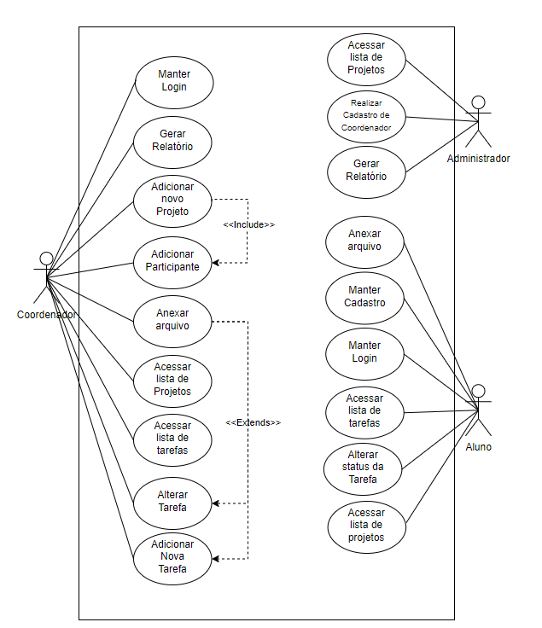

Figura 01 - Diagrama de Casos de Uso.

# **REQUISITOS FUNCIONAIS (RF) – NÍVEL SISTEMA (DETALHAMENTO DE CASOS DE USO)**

| **ID** | CDU001 |
| --- | --- |
| **Título** | Manter Cadastro |
| **Descrição** | O usuário mantém seu cadastro no sistema fornecendo as informações necessárias, conforme RF01. |
| **Atores** | Aluno |
| **Pré-Condições** | Ter acesso ao sistema |
| **Pós-Condições** | O usuário obtém acesso ao login. |
| **Fluxo Básico** | 1. O usuário acessa a funcionalidade de manter cadastro. 2. O usuário atualiza as informações conforme ED01. 3. O sistema valida, retorna a **MSG03** e efetua o cadastro do usuário. |
| **Fluxo de Exceções** | (E1) Exceção ao passo 2 – Campo em branco   1. O cliente não inseriu um dado solicitado; 2. O sistema retorna a mensagem **MSG04**; 3. O Usuário volta para o passo 2; |

| **ID** | CDU002 |
| --- | --- |
| **Título** | Manter Login |
| **Descrição** | O usuário realiza o login no sistema conforme RF02. |
| **Atores** | Aluno |
| **Pré-Condições** | Estar com acesso ao sistema.  Possuir cadastro no sistema. |
| **Pós-Condições** | O usuário obtém acesso às funcionalidades do sistema. |
| **Fluxo Básico** | 1. O usuário acessa o sistema. 2. O usuário insere os dados de login. 3. O sistema valida os dados de login. 4. O login é realizado, retornando a **MSG02** e o usuário é redirecionado para o menu principal. |
| **Fluxo de Exceções** | (E1) Exceção ao passo 2 – Credenciais inválidas   1. Usuário informa credenciais inválidas; 2. Sistema informa a mensagem **MSG01** ao usuário; 3. Usuário retorna ao passo 2;   (E2) Exceção ao passo 2 – Campo em branco   1. O cliente não inseriu um dado solicitado; 2. O sistema retorna a mensagem **MSG04**; 3. O usuário volta para o passo 2; |

| **ID** | CDU003 |
| --- | --- |
| **Título** | Acessar lista de projetos |
| **Descrição** | O usuário acessa os projetos que o pertence ou que foi incluído, conforme RF03 e RN03. |
| **Atores** | Administrador, Aluno e Coordenador |
| **Pré-Condições** | Possuir acesso ao sistema. |
| **Pós-Condições** | Detalhes do projeto são exibidos. |
| **Fluxo Básico** | 1. O Usuário acessa a função de exibir um projeto selecionado. 2. O sistema exibe os projetos disponíveis. |
| **Fluxo de Exceções** | Não se aplica |

| **ID** | CDU004 |
| --- | --- |
| **Título** | Alterar o status da tarefa |
| **Descrição** | O usuário acessa uma tarefa e altera o status da mesma, conforme RF09. |
| **Atores** | Aluno |
| **Pré-Condições** | Possuir cadastro no sistema e estar conectado à sua conta. |
| **Pós-Condições** | O usuário altera o status da tarefa. |
| **Fluxo Básico** | 1. O usuário acessa a funcionalidade de alterar o status da tarefa. 2. O sistema altera o status da tarefa de acordo com o desejado e exibe ao usuário a **MSG06**. |
| **Fluxo de Exceções** | Não se aplica |

| **ID** | CDU005 |
| --- | --- |
| **Título** | Anexar Arquivo |
| **Descrição** | O usuário anexa um arquivo conforme RF04. |
| **Atores** | Aluno |
| **Pré-Condições** | Acessar uma tarefa em específico. |
| **Pós-Condições** | O usuário anexou um arquivo à tarefa. |
| **Fluxo Básico** | 1. O usuário acessa a tarefa. 2. O usuário insere o arquivo. 3. O sistema exibe ao usuário a **MSG07** earmazena o arquivo. |
| **Fluxo de Exceções** | (E1) Exceção ao passo 2 – Formato inválido.   1. Usuário anexa um arquivo inválido; 2. Sistema informa a mensagem **MSG08** ao usuário; 3. Usuário retorna ao passo 2; |

| **ID** | CDU006 |
| --- | --- |
| **Título** | Manter Login |
| **Descrição** | O usuário realiza o login no sistema conforme RF02. |
| **Atores** | Coordenador |
| **Pré-Condições** | Estar com acesso ao sistema.  Possuir cadastro no sistema. |
| **Pós-Condições** | O usuário obtém acesso às funcionalidades do sistema. |
| **Fluxo Básico** | 1. O usuário acessa o sistema. 2. O usuário insere os dados de login. 3. O sistema valida os dados de login. 4. O login é realizado, o sistema retorna a **MSG02** e o usuário é redirecionado para o menu principal. |
| **Fluxo de Exceções** | (E1) Exceção ao passo 2 – Credenciais inválidas   1. Usuário informa credenciais inválidas; 2. Sistema informa a mensagem **MSG01** ao usuário; 3. Usuário retorna ao passo 2;   (E2) Exceção ao passo 2 – Campo em branco   1. O cliente não inseriu um dado solicitado; 2. O sistema retorna a mensagem **MSG04**; 3. O usuário volta para o passo 2; |

| **ID** | CDU007 |
| --- | --- |
| **Título** | Anexar Arquivo |
| **Descrição** | O usuário anexa um arquivo conforme RF04. |
| **Atores** | Coordenador |
| **Pré-Condições** | Acessar uma tarefa em específico. |
| **Pós-Condições** | O usuário anexou um arquivo à tarefa. |
| **Fluxo Básico** | 1. O usuário acessa a tarefa. 2. O usuário insere o arquivo. 3. O sistema exibe ao usuário a **MSG07** e armazena o arquivo. |
| **Fluxo de Exceções** | (E1) Exceção ao passo 2 – Formato inválido.   1. Usuário anexa um arquivo inválido. 2. Sistema informa a mensagem **MSG08** ao usuário. 3. Usuário retorna ao passo 2. |

| **ID** | CDU008 |
| --- | --- |
| **Título** | Adicionar Tarefa |
| **Descrição** | O usuário adiciona uma nova tarefa conforme RF08. |
| **Atores** | Coordenador |
| **Pré-Condições** | Possui um projeto criado e selecionado. |
| **Pós-Condições** | O usuário criou uma nova tarefa. |
| **Fluxo Básico** | 1. O usuário acessa o projeto. 2. O usuário insere os dados do projeto. 3. O sistema exibe ao usuário a **MSG07** e armazena o projeto. |
| **Fluxo Alternativo** | (A1) Coordenador anexa o arquivo   1. O usuário seleciona o arquivo. 2. O sistema segue o fluxo da CDU007. |

| **ID** | CDU009 |
| --- | --- |
| **Título** | Adicionar um novo projeto |
| **Descrição** | O coordenador pode cadastrar um novo projeto, conforme RF03 e RN03. |
| **Atores** | Coordenador |
| **Pré-Condições** | Acessar tela inicial de exibição de todos os projetos. |
| **Pós-Condições** | Um novo projeto foi criado. |
| **Fluxo Básico** | 1. O Usuário acessa a função de adicionar um novo projeto. 2. O usuário preenche todas as informações do projeto. 3. O sistema segue o fluxo da CDU010. 4. O sistema lança o projeto aos participantes e coordenador envolvido. |
| **Fluxo de Exceções** | Não se aplica |

| **ID** | CDU010 |
| --- | --- |
| **Título** | Adicionar Participante |
| **Descrição** | O coordenador vincula participantes de interesse ao projeto, conforme RF15 e RN16 |
| **Atores** | Coordenador |
| **Pré-Condições** | Acessar tela de novo projeto. |
| **Pós-Condições** | O usuário vincula os participantes ao projeto. |
| **Fluxo Básico** | 1. O usuário acessa a funcionalidade de vincular participantes ao projeto. 2. O usuário seleciona o participante que deseja adicionar. 3. O sistema vincula o projeto aos participantes e retorna a **MSG09**. |
| **Fluxo de Exceções** | (E1) Exceção ao passo 2 – Participante não disponível   1. Usuário adiciona um participante não disponível. 2. O sistema informa a mensagem **MSG10** ao usuário. 3. Usuário retorna ao passo 2. |

| **ID** | CDU011 |
| --- | --- |
| **Título** | Alterar Tarefa |
| **Descrição** | O coordenador pode editar um projeto, conforme RF03 e RN03. |
| **Atores** | Coordenador |
| **Pré-Condições** | Acessar uma tarefa específica |
| **Pós-Condições** | O usuário alterou a tarefa |
| **Fluxo Básico** | 1. O usuário acessa a funcionalidade de alterar a tarefa. 2. O usuário altera os campos disponíveis que são de interesse. 3. O sistema exibe a **MSG11** e lança as alterações. |
| **Fluxo Alternativo** | (A1) Coordenador anexa o arquivo   1. O usuário seleciona o arquivo. 2. O sistema segue o fluxo da CDU007. |
| **Fluxo de Exceções** | Não se aplica |

| **ID** | CDU012 |
| --- | --- |
| **Título** | Gerar relatório |
| **Descrição** | O usuário acessa o projeto e realiza o encerramento do projeto para gerar o relatório RF13 e RN14. |
| **Atores** | Coordenador |
| **Pré-Condições** | Acessar um projeto. |
| **Pós-Condições** | O usuário tem acesso ao relatório do projeto selecionado. |
| **Fluxo Básico** | 1. O usuário acessa a função de finalizar um projeto. 2. O sistema valida o final do projeto. 3. O sistema exibe a **MSG12** e gera o relatório. |
| **Fluxo de Exceções** | Não se aplica |

| **ID** | CDU013 |
| --- | --- |
| **Título** | Cadastrar Coordenador |
| **Descrição** | O Administrador realiza o cadastro de um coordenador, conforme RF16 e RN17. |
| **Atores** | Administrador |
| **Pré-Condições** | Ter acesso ao sistema |
| **Pós-Condições** | O coordenador terá acesso ao sistema. |
| **Fluxo Básico** | 1. O usuário acessa a funcionalidade de manter cadastro. 2. O usuário atualiza as informações. 3. O sistema exibe a **MSG03** e válida e atualiza o cadastro do usuário. |
| **Fluxo de Exceções** | (E1) Exceção ao passo 2 – Campo em branco   1. O cliente não inseriu um dado solicitado. 2. O sistema retorna a mensagem **MSG040**. 3. O usuário volta para o passo 2. |

| **ID** | CDU014 |
| --- | --- |
| **Título** | Gerar relatório |
| **Descrição** | O usuário acessa o projeto e realiza o encerramento do projeto para gerar o relatório RF17 e RN18. |
| **Atores** | Administrador |
| **Pré-Condições** | Acessar um projeto. |
| **Pós-Condições** | O usuário tem acesso ao relatório do projeto selecionado. |
| **Fluxo Básico** | 1. O usuário acessa a função de gerar um relatório. 2. O usuário seleciona o período para o relatório. 3. O sistema exibe a **MSG12** e gera o relatório. |
| **Fluxo de Exceções** | (E1) Exceção ao passo 2 – Data Inválida   1. O cliente não inseriu uma data válida. 2. O sistema retorna a mensagem **MSG13**. 3. O Usuário volta para o passo 2.   (E2) Exceção ao passo 2 – Campo em branco   1. O cliente não inseriu uma data. 2. O sistema retorna a mensagem **MSG04**. 3. O usuário volta para o passo 2. |

# **DIAGRAMA DE CLASSES**

Essa seção contém o diagrama de classes do sistema, descritos na figura 02 a seguir.

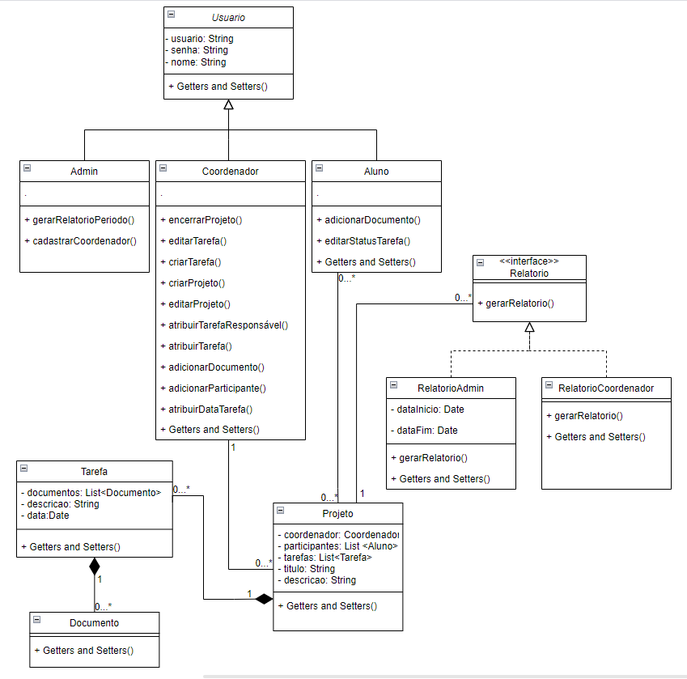

Figura 02 - Diagrama de Classes.

# **DIAGRAMA DE CLASSES PARA ARQUITETURA DO SISTEMA**

Essa seção contém o diagrama de classes para arquitetura do sistema, descritos na figura 03 a seguir.

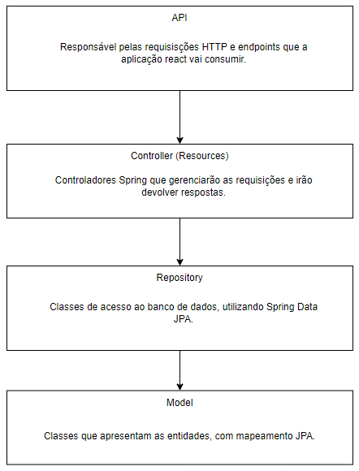

Figura 03 - Diagrama de arquitetura do sistema.

# **DIAGRAMA ENTIDADE-RELACIONAMENTO**

Essa seção contém o diagrama de entidade-relacionamento do sistema, descrito na figura 04 a seguir.

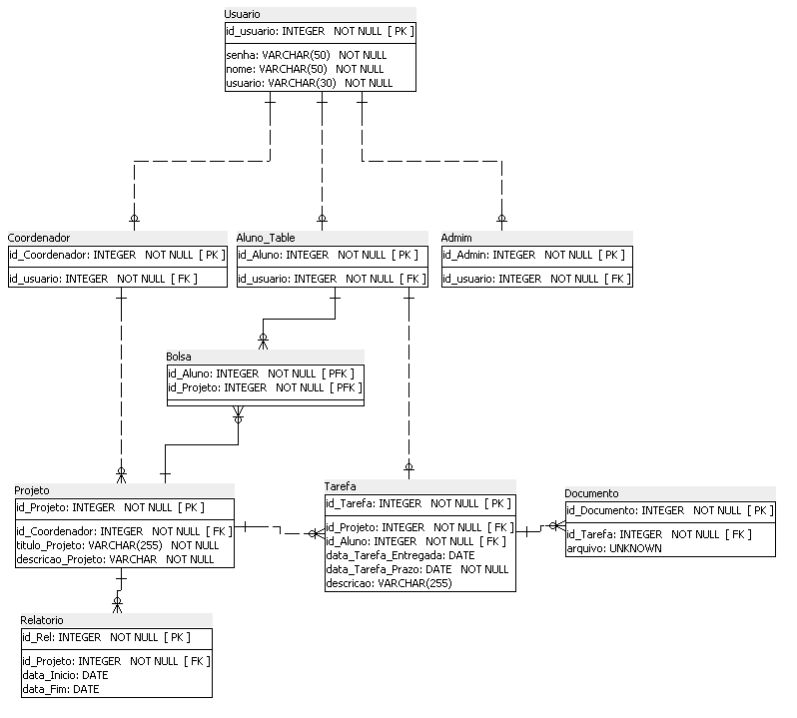

Figura 04 - Diagrama de entidade-relacionamento do sistema.

# **MATRIZ DE RASTREABILIDADE**

Esta seção apresenta a Matriz de Rastreabilidade do Sistema, sob a relação Requisitos Funcionais (nível de usuário) x Regras de Negócio na figura 05 abaixo.

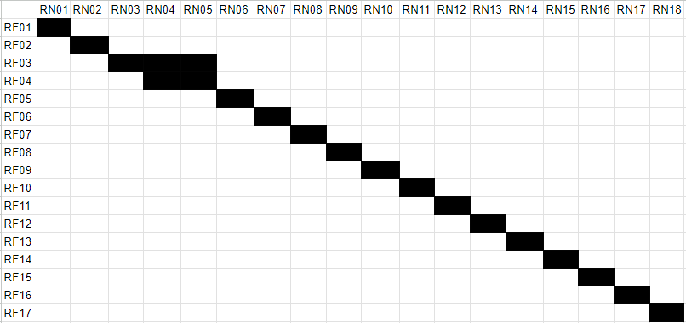

Figura 05 - Matriz de Rastreabilidade.

# **MENSAGENS DO SISTEMA (MSG)**

Nesta seção serão listadas todas as mensagens que serão geradas pelo sistema. As mensagens geradas pelo sistema abrangem todos os conteúdos que serão exibidos ao usuário.

| ID | Mensagem |
| --- | --- |
| MSG01 | “Credenciais inválidas. Por favor, verifique o usuário e a senha e tente novamente.” |
| MSG02 | “Login realizado com sucesso!” |
| MSG03 | “Cadastro realizado com sucesso!” |
| MSG04 | “Campo de preenchimento obrigatório em branco” |
| MSG05 | “Comentário adicionado com sucesso!” |
| MSG06 | “Status alterado com sucesso!” |
| MSG07 | “Arquivo anexado com sucesso!” |
| MSG08 | “Formato de arquivo inválido, tente novamente!” |
| MSG09 | “Participante adicionado com sucesso!” |
| MSG10 | “Participante indisponível!” |
| MSG11 | “Tarefa alterada com sucesso!” |
| MSG12 | “Relatório gerado com sucesso!” |
| MSG13 | “Insira uma data válida.” |
| MSG14 | “Tarefa inserida com sucesso!” |

Tabela 04 – Mensagens do sistema

# **PROTÓTIPOS DE TELA**

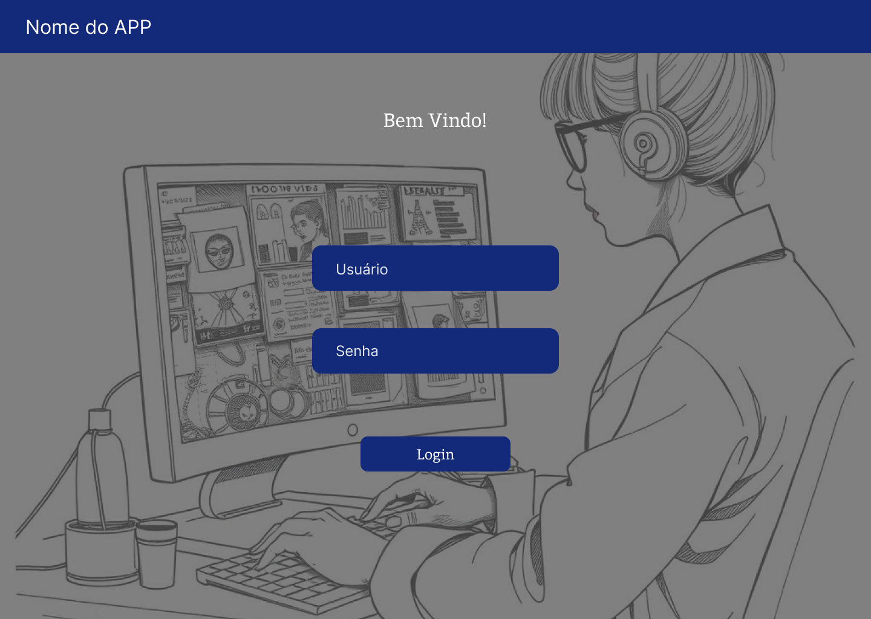

Imagem 01 - Tela de Login no nível do coordenador e aluno.

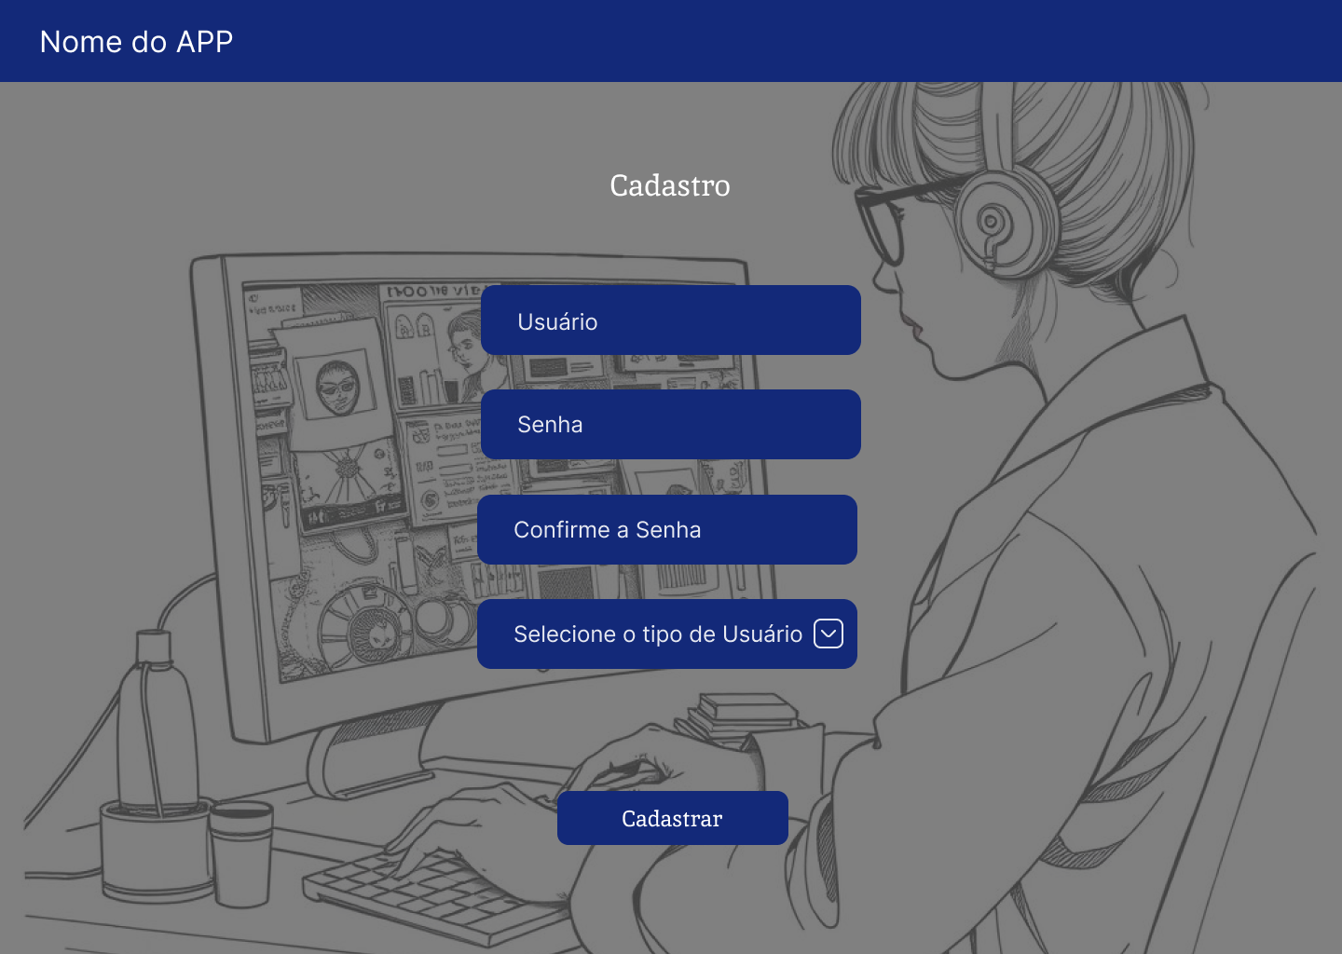

Imagem 02 - Tela de Cadastro no nível do administrador.

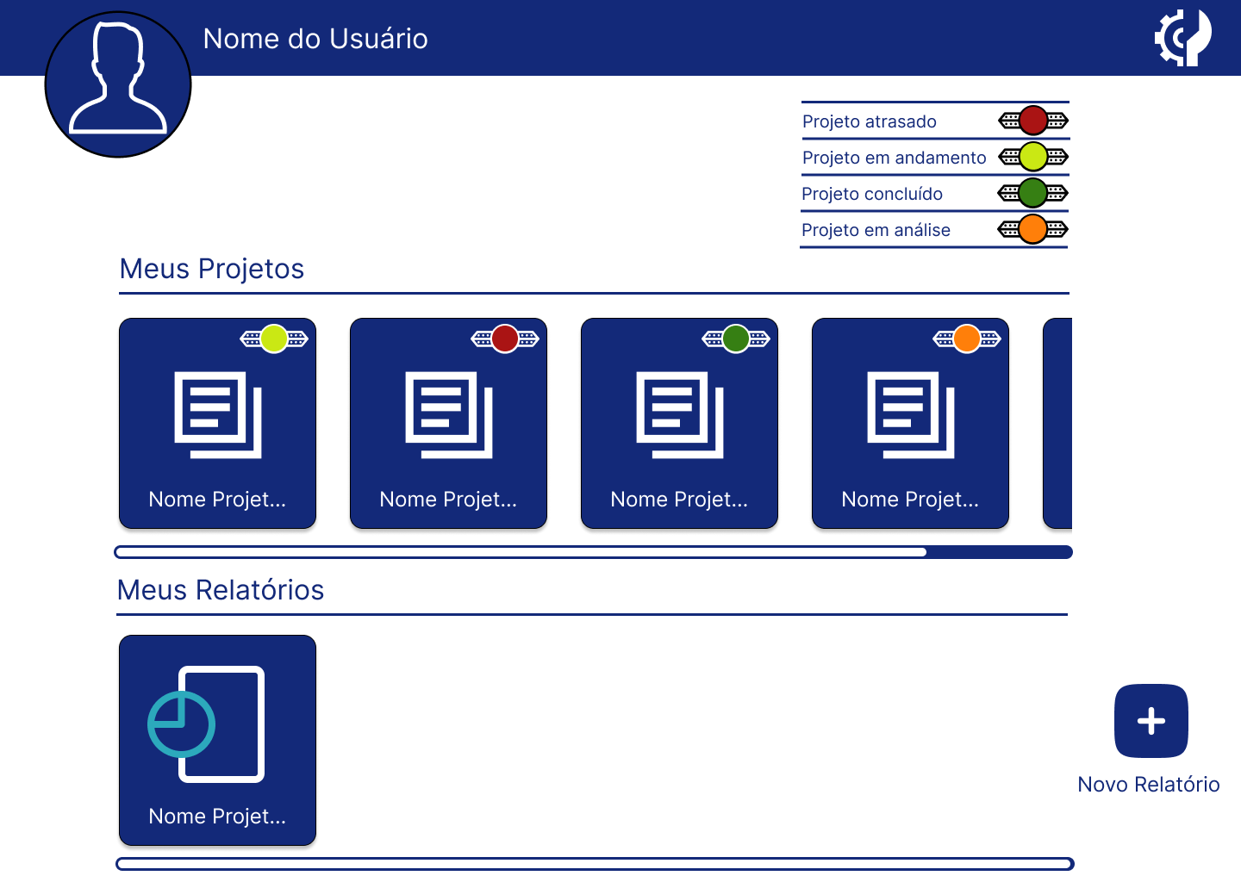

Imagem 03 - Tela Inicial no nível do administrador.

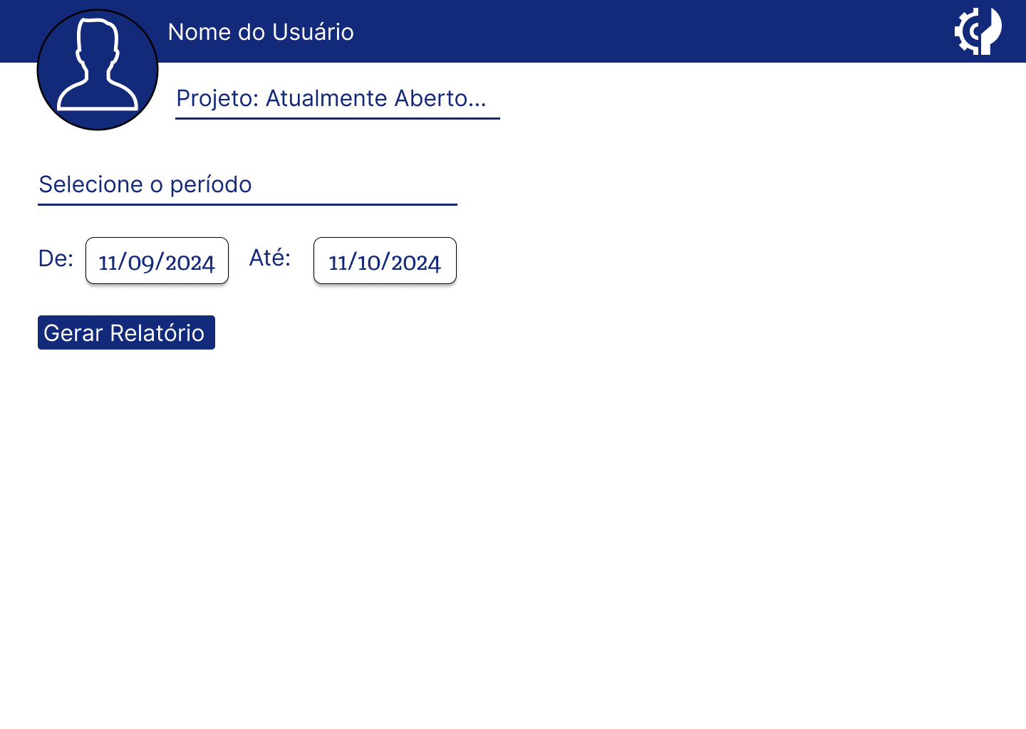

Imagem 04 - Tela de gerar relatórios no nível do administrador.

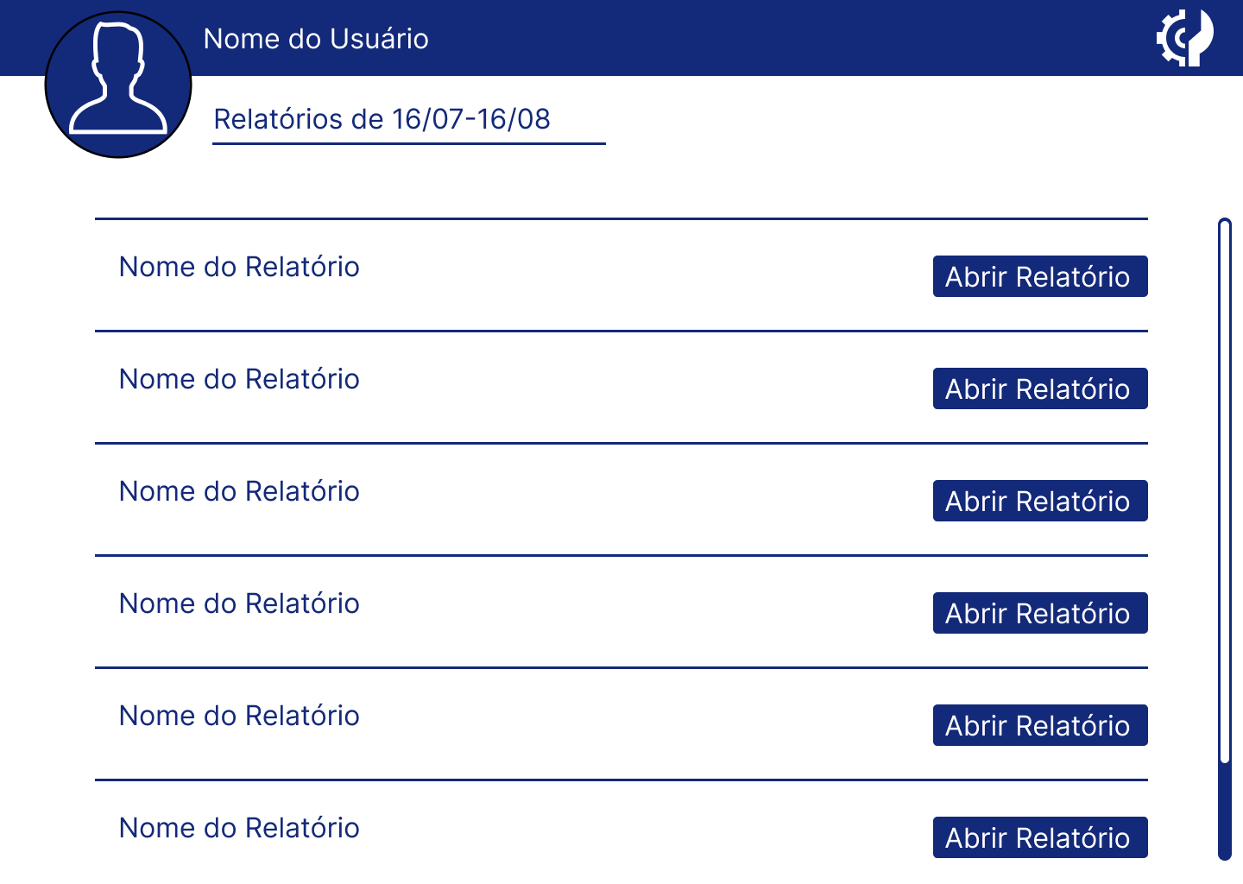

Imagem 05 - Tela de lista de relatórios dos projetos no nível do administrador.

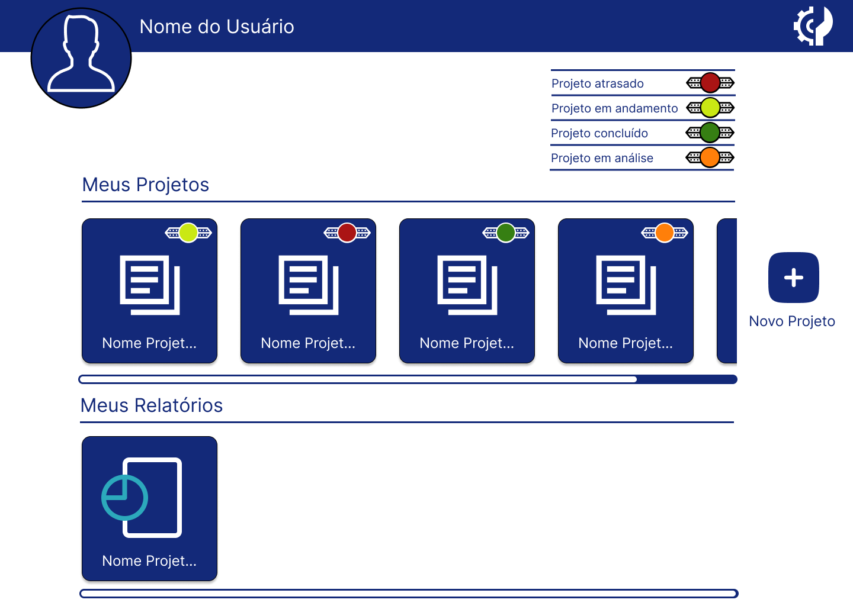

Imagem 06 - Tela Inicial no nível do coordenador.

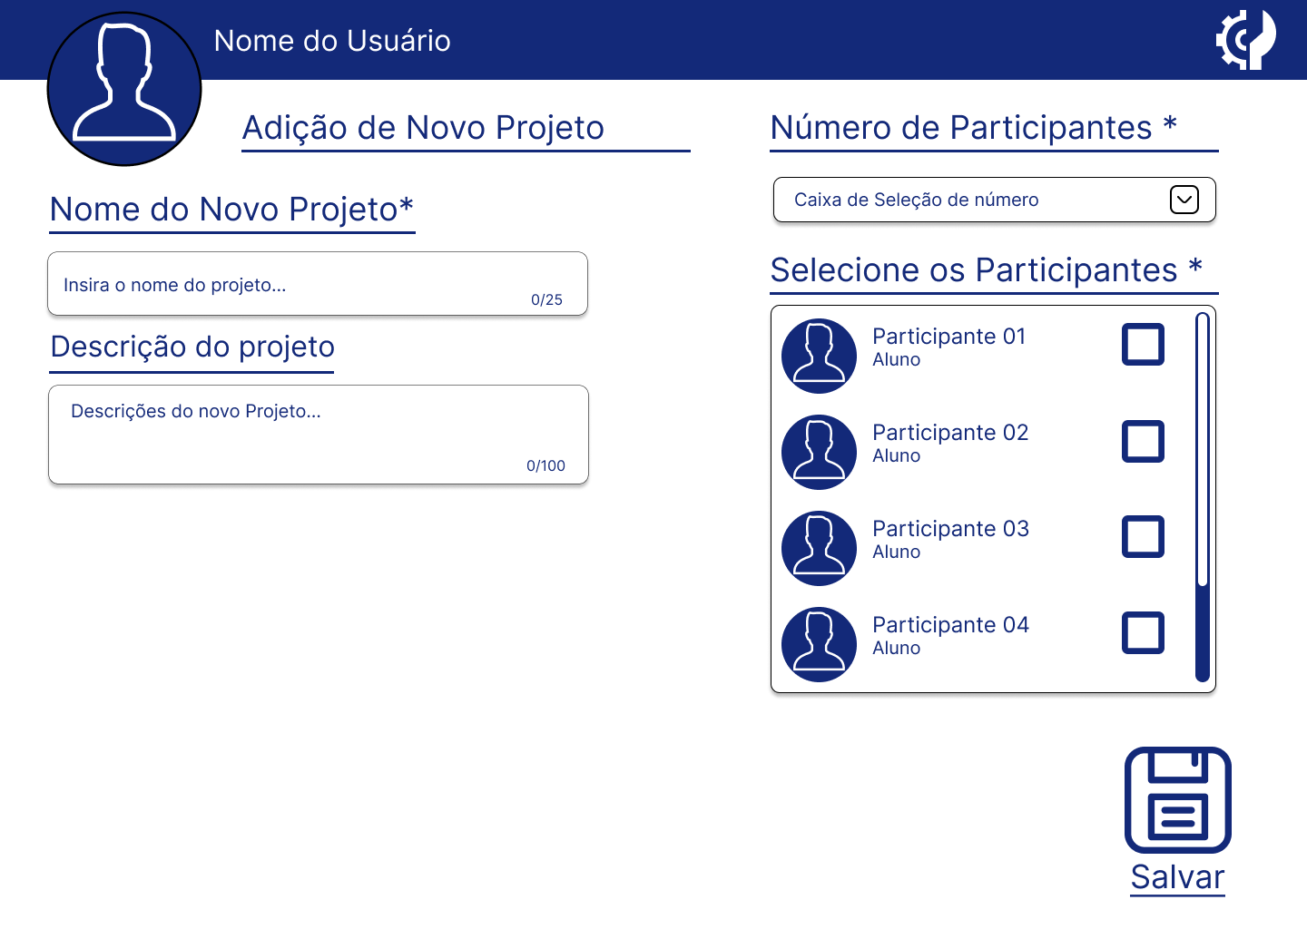

Imagem 07 - Tela de adição de novo projeto no nível do coordenador.

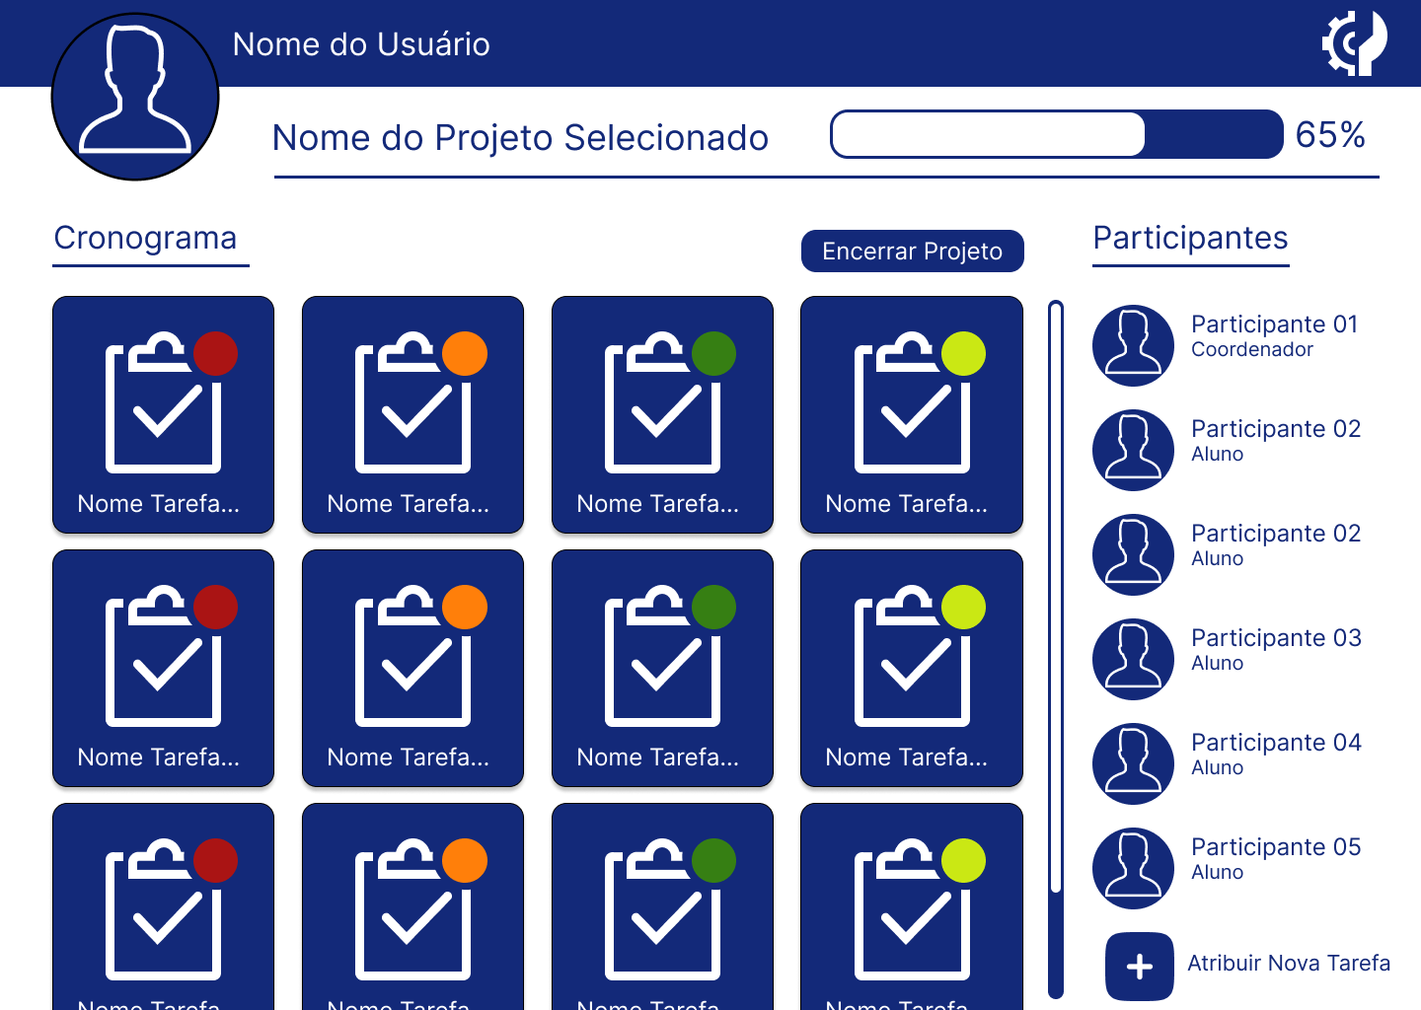

Imagem 08 - Tela de detalhes de um projeto no nível do coordenador.

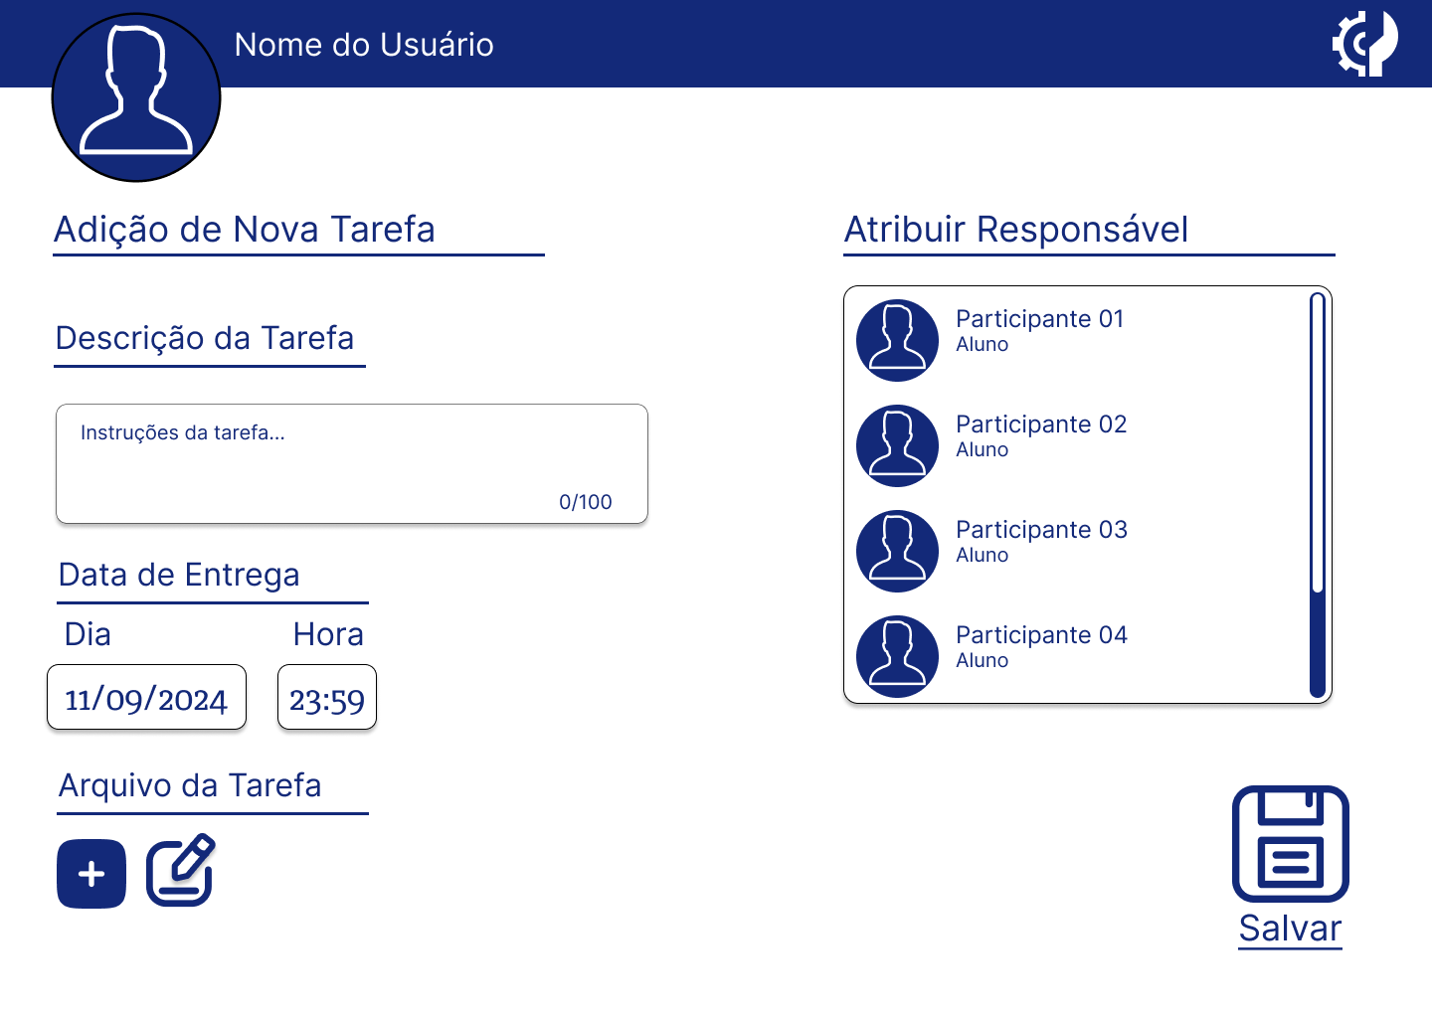

Imagem 09 - Tela de adição de uma nova tarefa no nível do coordenador.

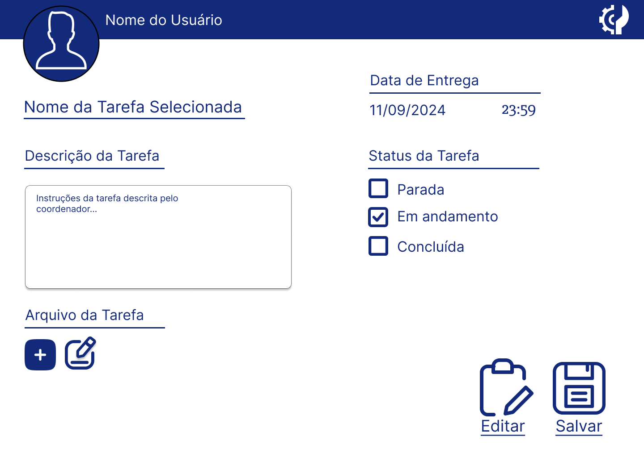

Imagem 10 - Tela de detalhes de uma tarefa no nível do coordenador.

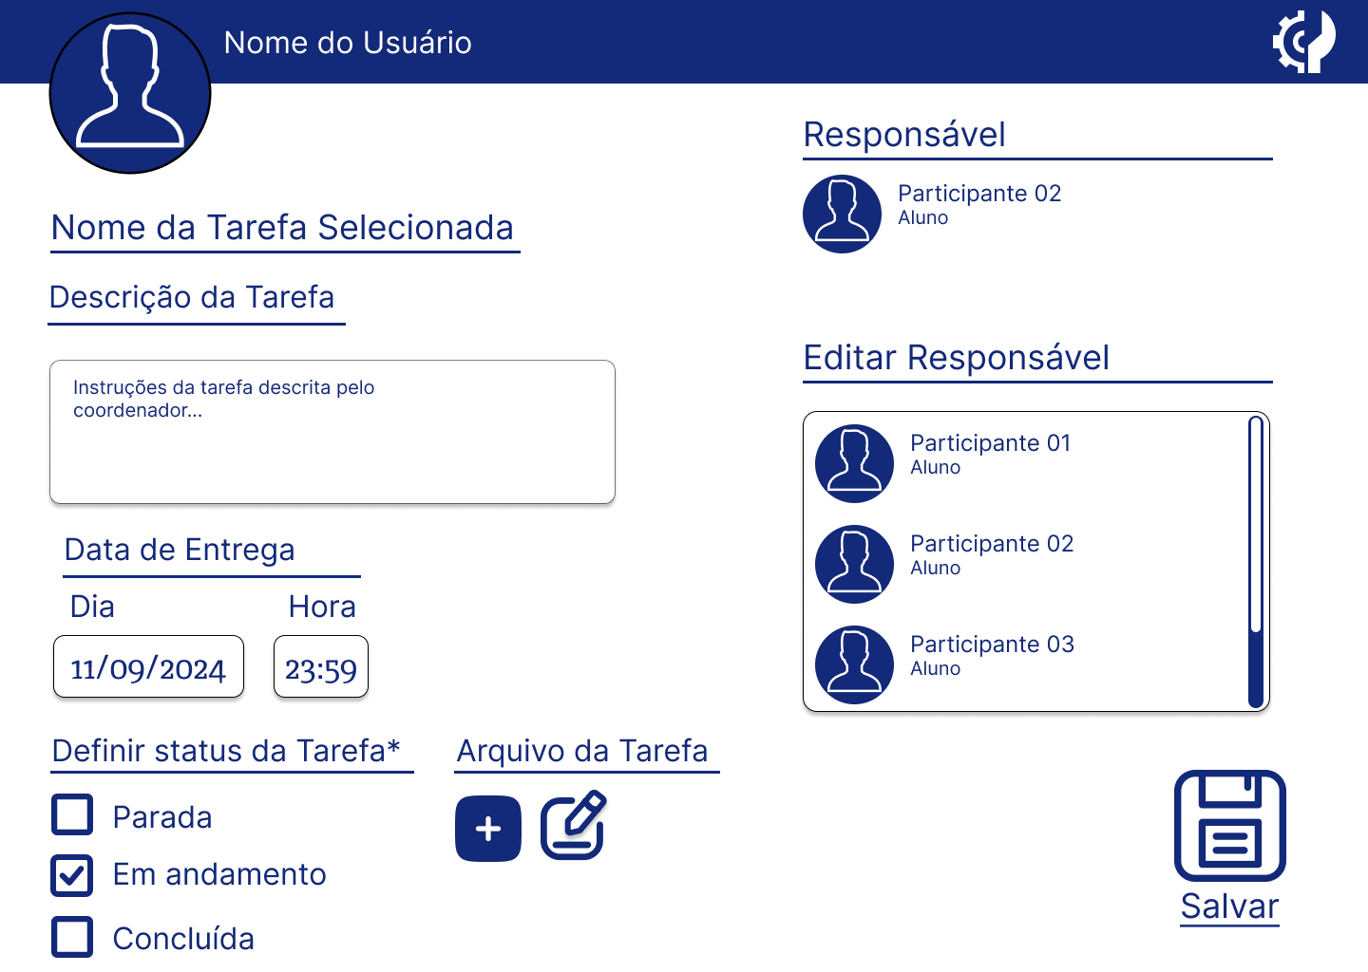

Imagem 11 - Tela de edição de uma tarefa no nível do coordenador.

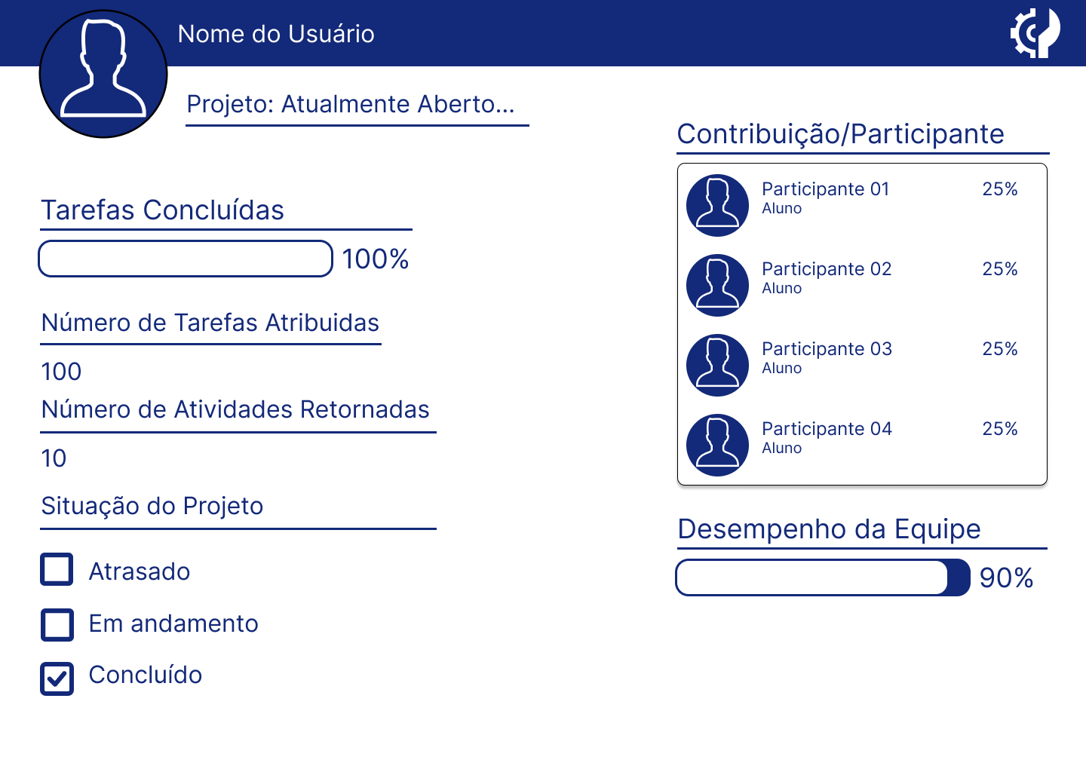

Imagem 12 - Tela de relatório de um projeto no nível do coordenador.

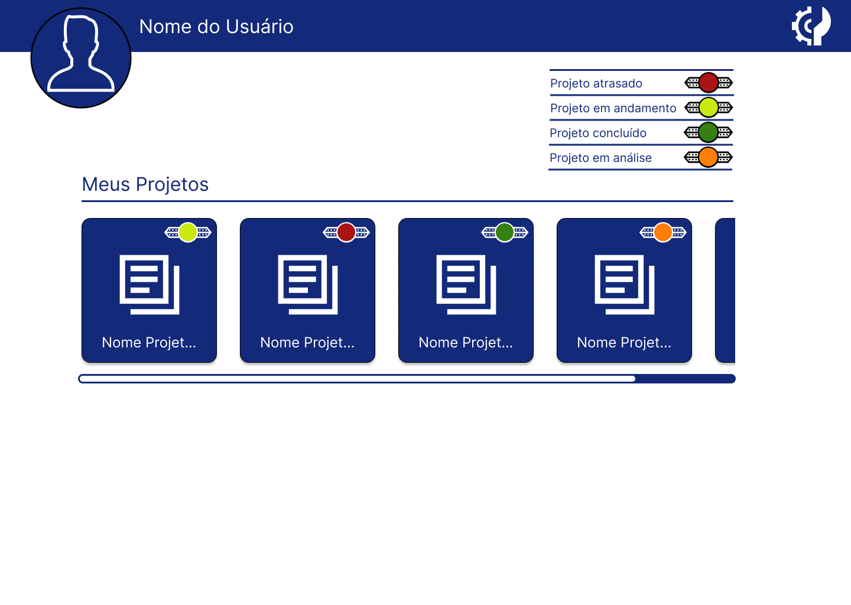

Imagem 13 - Tela inicial no nível do aluno.

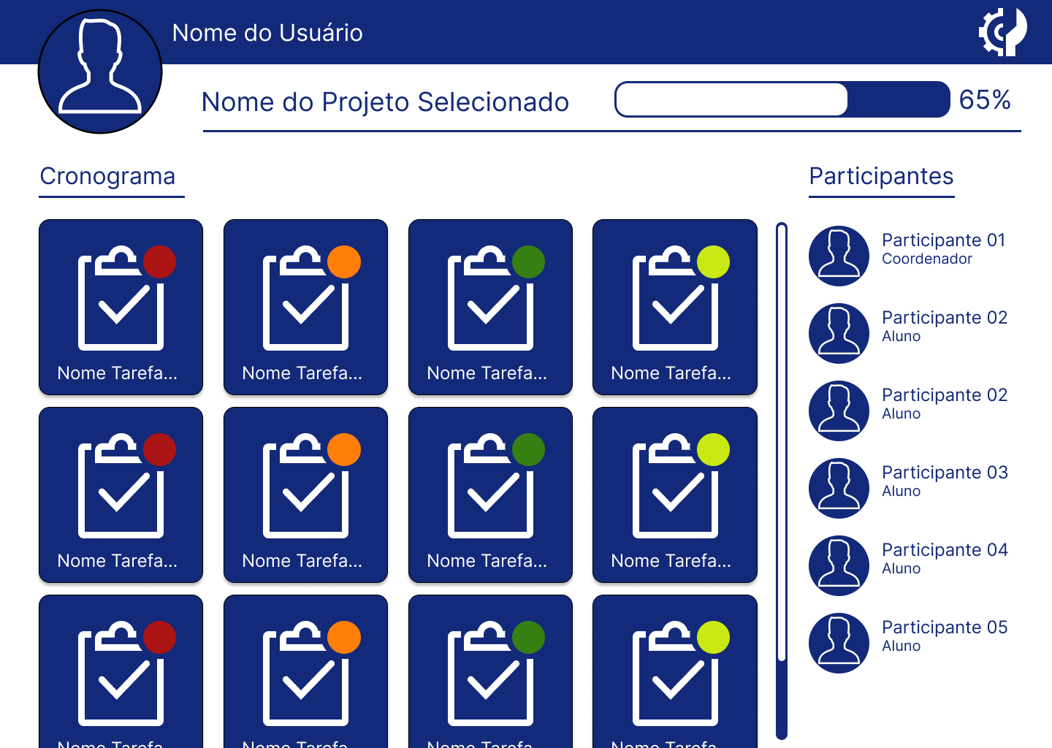

Imagem 14 - Tela de detalhes de um projeto no nível do aluno.

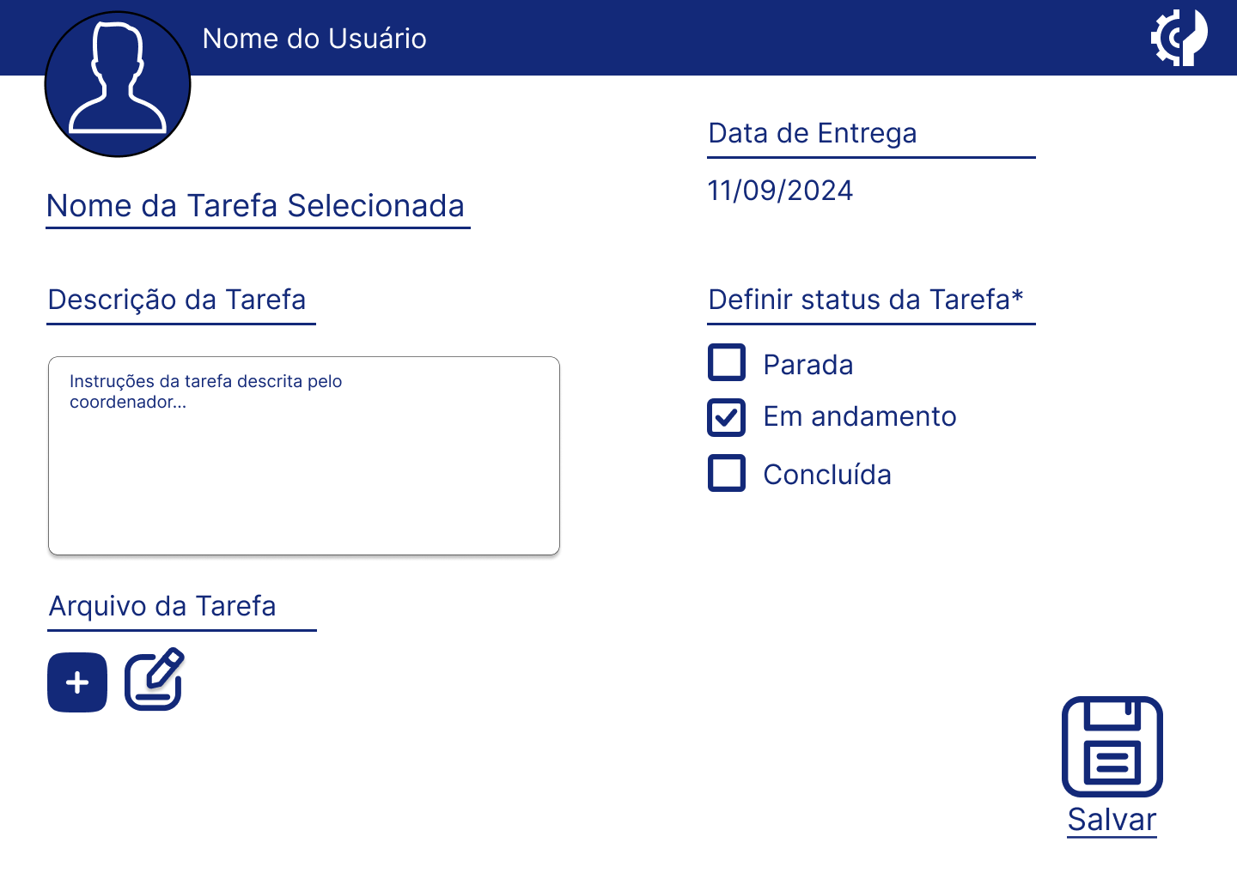

Imagem 15 - Tela de detalhes de uma tarefa no nível do aluno.

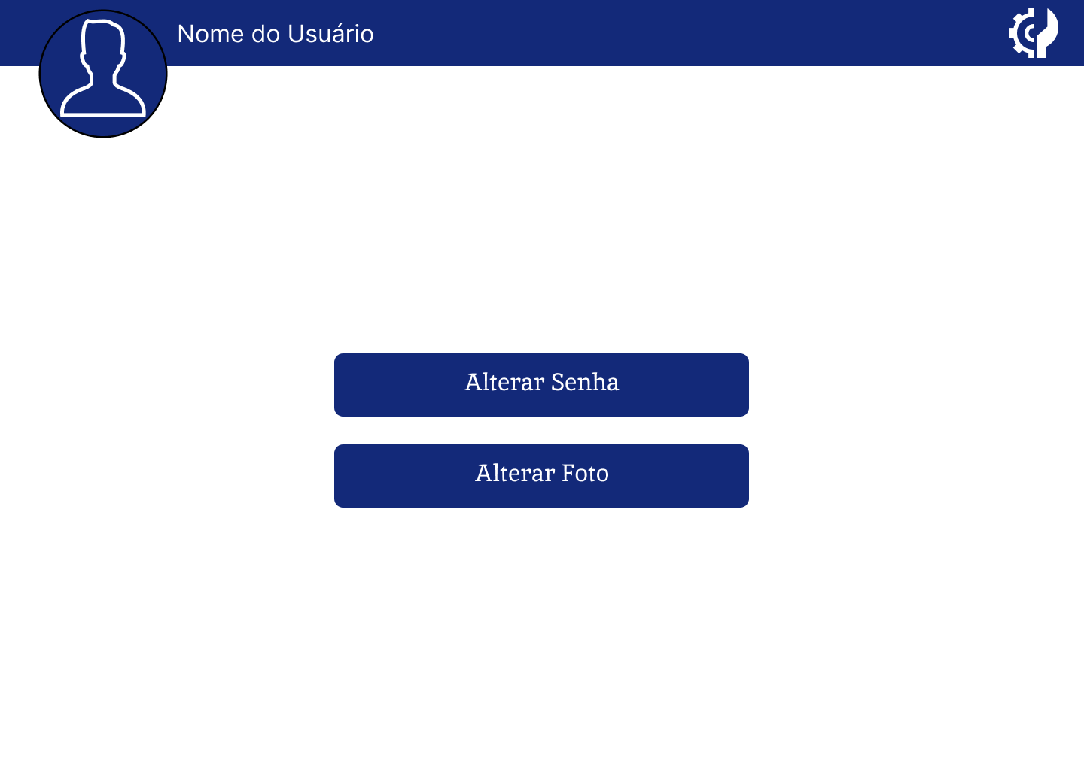

Imagem 16 - Tela de configurações.

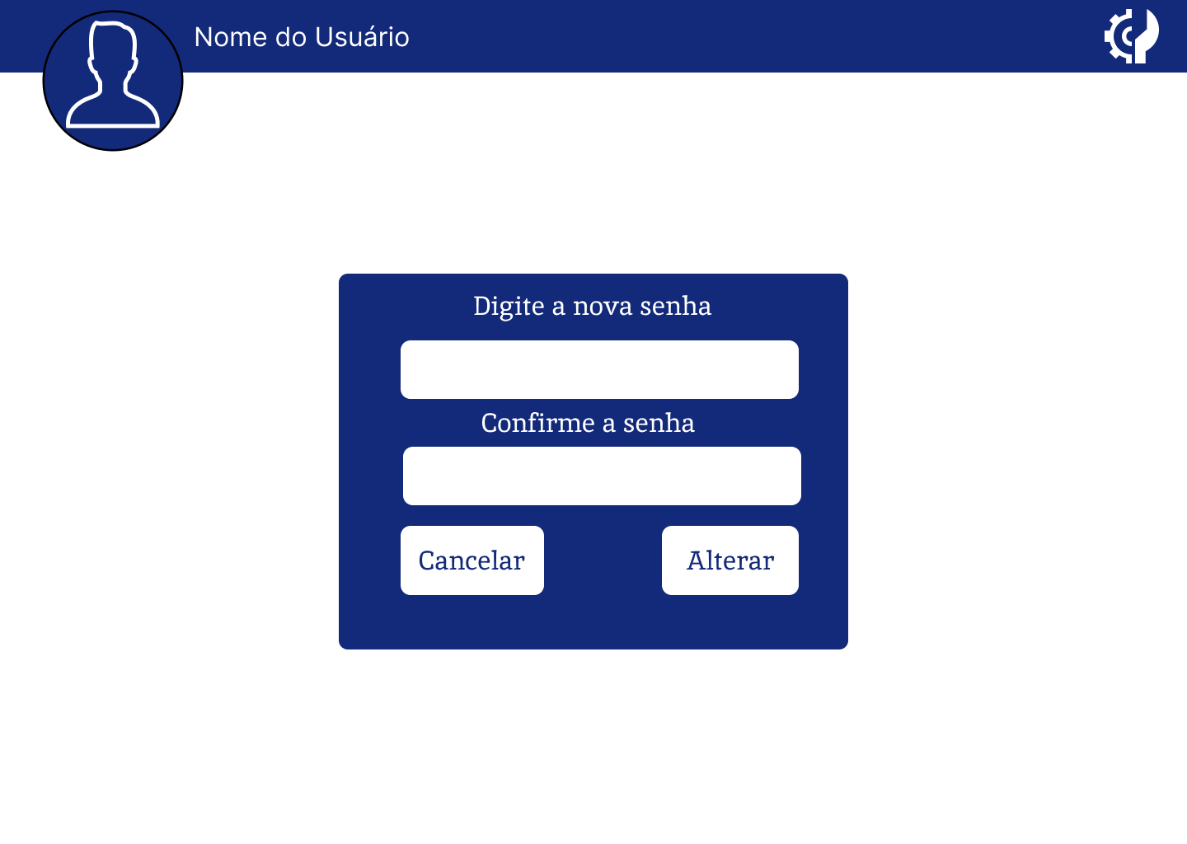

Imagem 17 - Tela de configurações de alterar a senha.

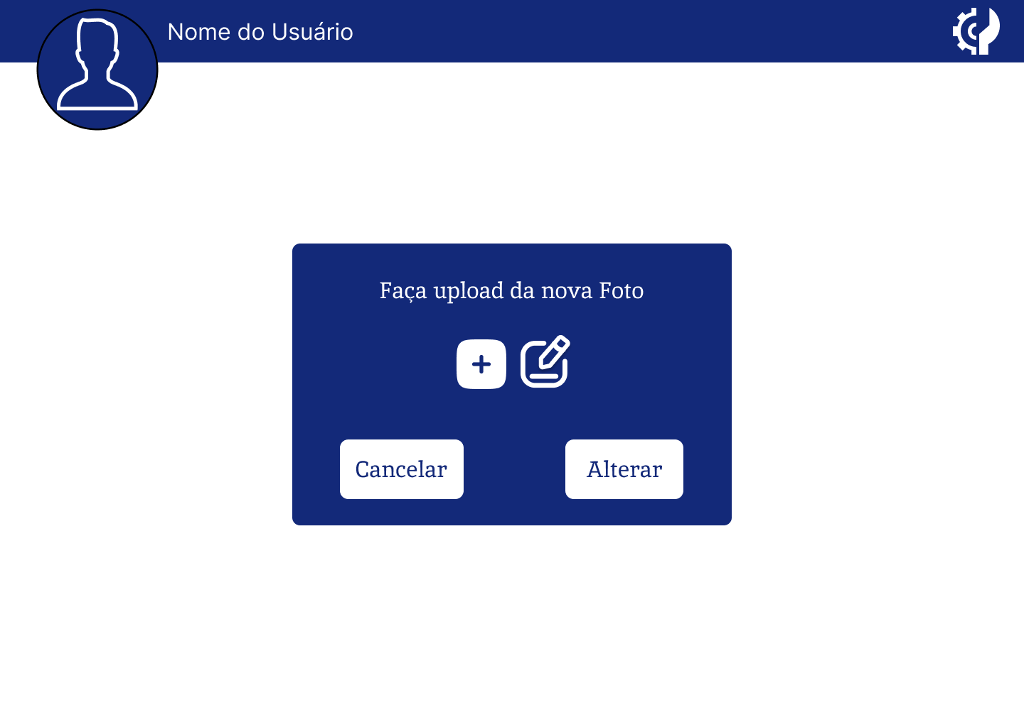

Imagem 18 - Tela de configurações de alterar a foto do usuário.

# **REPOSITÓRIO DO PROJETO**

O repositório do projeto se encontra no link a seguir:

https://github.com/LucasRayzer/PIN3